**SPECYFIKACJA PRZEDMIOTU SZACUNKOWEGO ZAPYTANIA O CENĘ**

Projekt współfinansowany z Europejskiego Funduszu Społecznego

**Wykonanie i obsługa mobilnego stoiska** **RPO WM**

**oraz zapewnienie udziału w wydarzeniach organizowanych przez inne podmioty   
na terenie Mazowsza,   
w ramach Regionalnego Programu Operacyjnego Województwa Mazowieckiego   
2014-2020 dla Mazowieckiej Jednostki Wdrażania Programów Unijnych**.

*Niniejsza oferta nie stanowi oferty w myśl art. 66 Kodeksu Cywilnego, jak również nie jest ogłoszeniem   
w rozumieniu ustawy Prawo zamówień publicznych.*

*Zapytanie ma na celu określenie wartości szacunkowej niezbędnej do przeprowadzenia postępowania   
o udzielenie zamówienia publicznego zgodnie z przepisami ustawy Prawo zamówień publicznych.*

1. **Nazwa nadana zamówieniu przez Zamawiaj**ą**cego**:

Wykonanie, najem i obsługa mobilnego stoiska RPO WM wraz z zapewnieniem udziału w wydarzeniach organizowanych przez inne podmioty na terenie Mazowsza.

1. **Przedmiot zamówienia według klasyfikacji CPV:**

79421200-3 – Usługi projektowe inne niż w zakresie robót budowlanych

## 98390000-3 – Inne usługi

1. **Określenie przedmiotu zamówienia:**

Przedmiotem zamówienia jest wykonanie i obsługa mobilnego stoiska wystawienniczego RPO WM

wraz z zapewnieniem udziału w imprezach organizowanych przez inne podmioty na terenie Mazowsza.

Zakup w ramach Regionalnego Programu Operacyjnego Województwa Mazowieckiego 2014-2020 dla Mazowieckiej Jednostki Wdrażania Programów Unijnych.

Założenia ogólne: stoisko RPO WM o charakterze informacyjno - wystawienniczym o nowoczesnej linii, z wielofunkcyjnymi   
i modułowymi elementami zabudowy, umożliwiającymi ich dowolną konfigurację w zależności od możliwości przestrzennych oraz charakteru wydarzeń tj. targi lub plener, o całkowitej powierzchni zabudowy ok. 20 m2.

Konstrukcja zabudowy lekka, łatwa w transporcie i montażu/demontażu. Zamawiający określa max. czas na montaż/demontaż nie dłuższy niż 4 godz. Konstrukcja stoiska dająca możliwość wprowadzenie niewielkich modyfikacji, uzależnionych od wielkości przydzielonej powierzchni wystawienniczej (+; - 10% całkowitej powierzchni stoiska RPO WM).

Zabudowa z systemem oświetleń LED wewnętrznych i zewnętrznych oraz specjalistyczną podłogą antypoślizgową stosowaną   
w zabudowach targowo wystawienniczych.

1. **Miejsce realizacji przedmiotu zamówienia:**
2. Całość zamówienia będzie realizowana w terminie od dnia zawarcia umowy do dnia **14 grudnia 2017 r.**
3. Zamawiający zaplanował w roku 2017 działania informacyjno-promocyjne na terenie Mazowsza poprzez udział   
   w min. 5, max. w 9 wydarzeniach, o charakterze targowo-wystawienniczym oraz wydarzeniach plenerowych, organizowanych na terenie Mazowsza.
4. Wszystkie wydarzenia zaplanowane w roku 2017 będą organizowane na terenie woj. mazowieckiego, zgodnie z listą wydarzeń, stanowiącą Załącznik nr 2. Zamawiający dopuszcza możliwość zmiany terminów wydarzeń. Dokładna lista zostanie przedłożona Wykonawcy przed podpisaniu umowy.
5. **Termin produkcji:**

Termin produkcji przedmiotu zamówienia odbędzie się w ciągu 14 dni roboczych po uzyskaniu ostatecznej akceptacji projektu przez Zamawiającego. Akceptacja projektów odbywać się będzie drogą e-mail. Uzyskanie akceptacji projektów od Zamawiającego, będzie równoznaczna ze zgodą na wszczęcie procesu produkcji dla Wykonawcy.

1. **PRZEDMIOT ZAMÓWIENIA:**
2. W ramach zawartej umowy Zamawiający zleca, a Wykonawca zobowiązuje się w szczególności do:
3. wykonania wizualizacji zabudowy zgodnie ze specyfikacją przedmiotu szacunkowego zapytania   
   o cenę i projektem stanowiącym Załącznik nr 3- w przypadku konieczności wprowadzenia zmian lub aktualizacji projektów wynikających np. z procesów technologicznych i produkcyjnych oraz wymagań dla użytych materiałów. Zleceniobiorca przedstawi zaktualizowany projekt do ostatecznej akceptacji Zamawiającego.
4. wykonania zabudowy zgodnie z wizualizacją stoiska RPO WM. Akceptacja projektu będzie jednoznaczna ze zgodą na rozpoczęcie produkcji stoiska RPO WM, którego wykonanie nastąpi nie później niż w ciągu 14 dni roboczych od ostatecznej akceptacji Zamawiającego,
5. zapoznania się z warunkami technicznymi zabudowy stoiska dla Wystawców określanych przez Organizatora wydarzeń oraz zobowiąże się do ich przestrzegania i wykonania zamówienia zgodnie z tymi warunkami,
6. każdorazowego zapewnienia dostępu do internetu bezprzewodowego podczas każdego z wydarzeń, wyprodukowania stoiska na postawie przedłożonej wizualizacji, odzwierciedlającej projekt przygotowany przez Zamawiającego (patrz: Zał. nr 3 ) i dostarczenia stoiska RPO WM wraz z wyposażeniem stoiska tj.: elementy zabudowy i aranżacji przestrzeni, tj. meble (patrz: Zał. nr 4 ”Wykaz mebli”), RTV, elementy multimedialne, w miejsca wskazane przez Zamawiającego (patrz: Zał. nr 2 „Lista wydarzeń”),
7. produkcji elementów personalizowanych,
8. montażu/demontażu stoiska RPO WM, w miejsca wskazane przez Zamawiającego,
9. zapewnienia 1 osoby do obsługi technicznej - montażysty/elektryka,
10. utrzymania bieżącego porządku na stoisku po montażu, podczas wydarzenia i po demontażu stoiska RPO WM,
11. zabezpieczenia stoiska przed ewentualnym zniszczeniem zarówno na etapie transportu oraz przechowywania,
12. magazynowania elementów zabudowy oraz ich konserwacji po każdym wydarzeniu,
13. wykupienia polisy ubezpieczenia od odpowiedzialności cywilnej na kwotę min. 50.000,00 zł od wszelkich szkód wyrządzonych osobom trzecim, w tym organizatorom wydarzeń,
14. wykonania **graficznych opracowań** wraz z produkcją:

* 2 szt. trybunki konferencyjnej o wym. o wymiarach wys. 94 cm, szer. 91 cm, gł. 45 cm, z półką i torbą transportową,
* 2 szt. winder’ów,
* 2 szt. rollapów,
* spersonalizowanych elementów dodatkowych tj. jednorazowe opakowania dla ciasteczek zbożowych
* nadruk na jednorazowych kubkach papierowych, nadruk na sitksach lub saszetkach z cukrem, nadruk na zbiorczych kartonikach typu display, nadruk na przezroczystym pojemniku na wizytówki,

1. zachowania poufności, co do uzyskanych informacji i dokumentacji dotyczących realizacji przedmiotu zamówienia.
2. **CELE REALIZACJI ZAMÓWIENIA**
3. Cel nadrzędny komunikacji Funduszy Europejskich:

Wsparcie wykorzystania środków z RPO WM dla realizacji celów rozwojowych regionu.

1. Cele szczegółowe komunikacji Funduszy Europejskich:
2. aktywizacja mieszkańców województwa mazowieckiego do ubiegania się o wsparcie z Funduszy Europejskich w ramach RPO WM poprzez skuteczne dotarcie do wybranych grup docelowych w kontekście przewidzianych dla nich w 2017 roku naborów do konkursów,
3. wsparcie beneficjentów programu w realizacji projektów,
4. zapewnienie mieszkańcom województwa mazowieckiego informacji na temat projektów współfinansowanych z Funduszy Europejskich,
5. zapewnienie szerokiej akceptacji mieszkańców dla działań rozwojowych realizowanych przy pomocy Funduszy Europejskich w województwie mazowieckim.
6. Celem bezpośrednim realizacji zamówienia jest:
7. poinformowanie faktycznych oraz potencjalnych uczestników projektów, beneficjentów oraz opinii publicznej o możliwości starania się o środki z RPO WM 2014-2020;
8. zachęcenie potencjalnych beneficjentów RPO WM do korzystania ze wsparcia w ramach Programu;
9. **WYMAGANIA W ZAKRESIE STOSOWANIA NAZW I NADRUKÓW**

1. Oznakowanie logotypami (nadruk, grawerowanie itp. techniki oznakowania) musi być dostosowane   
   do materiału na jakim będzie wykonane i musi spełniać warunek: czytelności, nieścieralności   
   oraz trwałości o maksymalnej powierzchni nadruku wynikającej z możliwościtechnologicznych oraz dostosowania do pola zadruku danego produktu, na którym będzie wykonywany.
2. Treści logowania:
3. ilekroć będzie mowa o „nadruk teleadresowy”, to do zastosowania będzie:

Mazowiecka Jednostka Wdrażania Programów Unijnych

ul. Jagiellońska 74, 03-301 Warszawa,

tel. (0-22) 542 20 00, fax. (0-22) 698 31 44

www.mazowia.eu, www.funduszedlamazowsza.eu

1. ilekroć będzie mowa o „egzemplarzu bezpłatnym”, to do umieszczenia na materiale będzie:

„**egzemplarz bezpłatny**” lub „**egz. bezp.**”,

1. ilekroć będzie mowa o „stronach www” to do umieszczenia na materiale będzie:

**www.funduszedlamazowsza.eu**

1. ilekroć będzie mowa o „infolinii” to do umieszczenia na materiale będzie:

„**801 101 101**\*,

\***opłata za połączenie zgodnie z taryfą operatora**”;

1. zachowanie spójnej identyfikacji wizualnej dla materiałów z logo RPO WM;
2. ilekroć w opisie przedmiotu będzie mowa o **logo RPO WM**, to do stosowania będzie poniższy logotyp, wraz z informacją o współfinansowaniu:

wersja pozioma

trój logotyp:



Materiał współfinansowany z Europejskiego Funduszu Społecznego

lub

czwór logotyp*:



Materiał współfinansowany z Europejskiego Funduszu Społecznego

* ilekroć będzie mowa o czwór logotypie, to do umieszczenia na materiale będzie wyłącznie czwór logotyp bez logo MJWP.

pozioma wersja skrócona:

Od lewej znak Funduszy Europejskich złożony z symbolu graficznego i nazwy Fundusze Europejskie. Zestaw minimalne zamyka znak Unii Europejskiej złożony z flagi Unii Europejskiej i napisu Unia Europejska. Napis znajduje się po lewej stronie flagi.

1. ilekroć będzie mowa o logo MJWPU, to do umieszczenia na materiale będzie:

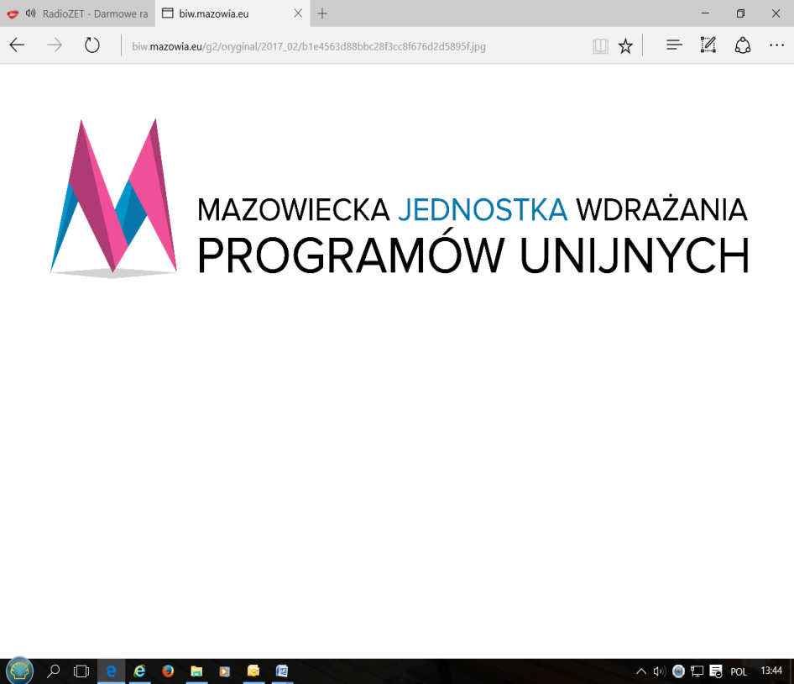

1. ilekroć będzie mowa o informacji o współfinansowaniu, to do umieszczenia na materiale będzie:

„**Projekt/materiał współfinansowany z Europejskiego Funduszu Społecznego**”

Wykonawca zobowiązuje się do zastosowania spójnej identyfikacji wizualnej właściwej dla materiałów informacyjno-promocyjnych w ramach Regionalnego Programu Operacyjnego Województwa Mazowieckiego 2014-2020 – zgodnie z Wytycznymi w zakresie informacji i promocji programów operacyjnych 2014-2020, Strategią Komunikacji Regionalnego Programu Operacyjnego Województwa Mazowieckiego na lata 2014-2020, Księgą Identyfikacji Wizualnej znaku Marki Fundusze Europejskie i znaków programów polityki spójności na lata 2014-2020 oraz zgodnie z Księgą Wizualizacji Znaku Mazowieckiej Jednostki Wdrażania Programów Unijnych.

Aktualne informacje o logotypach i zasadach ich stosowania znajdują się na stronie:

[**https://www.funduszedlamazowsza.eu/promocja**](https://www.funduszedlamazowsza.eu/promocja)**.**

1. **WYMAGANIA W ZAKRESIE OPRACOWAŃ GRAFICZNYCH**
2. Wszystkie opracowania materiałów graficznych (projekty) muszą mieć uregulowane kwestie majątkowych praw autorskich, które będą przekazane Zamawiającemu przez Wykonawcę bez ograniczeń na MJWPU w zakresie wskazanym w Umowie. Do wykonania projektów materiałów informacyjno-promocyjnych wskazanych przez Zamawiającego Wykonawca użyje zdjęć/grafik, które pozyska na własny koszt. Zamawiający dopuszcza również możliwość dostarczenia Zamawiającemu gotowych materiałów graficznych, będących w jego zbiorach.
3. Wszystkie projekty graficzne muszą być przygotowane i przedstawiane w różnych rodzajowo wersjach do wyboru   
   i akceptacji Zamawiającego. Wszystkie obszary tematyczne elementów zmiennych tj. wymienne banery (zgodnie   
   z projektem Zamawiającego, wielkoformatowe banery o max. wymiarach wynikających z możliwości technologicznych zabudowy, z białym podświetleniem LED), stanowiące integralną część stoiska. Elementy led odpowiedzialne za indywidualizację stoiska RPO WM, będą dotyczyły obszarów temetycznych, tj. przedsiębiorczość (smart business), kapitał ludzki (smart people), smart city.
4. Zamawiający zleca a Wykonawca zobowiązany jest do wykonania:
5. Wielkoformatowego, podświetlanego elementu:

- loga MJWPU, umieszczonego na zabudowie MDF;

- napisu RPO WM, na zabudowie modułowej lub froncie lady/lad informacyjnej/nych,

1. obrendowania w postaci napisów 3D zamieszczonych na stałych elementach zabudowy, tj. na zabudowie wykonanej   
   z lekkich konstrukcji modułowych, tj. lada/y, ścianki działowe stref, zaplecze z drzwiami,
2. zastosowania obrendowania w postaci pełnowymiarowych grafik zamieszczonych na wymiennych elementach zabudowy/panelach oraz podłodze tzn. na całej powierzchni stoiska, wynikających z max. możliwości technologicznych- tj. pełnometrażowe grafiki na banerach/ścianach i podłodze naniesionych metodą sitodruku/tampodruku oraz na podświetlanych elementach wykonanych z PCV/pleksji/ na materiale, wkomponowanych w zabudowę lub stanowiącą jej integralną część.
3. projektów graficznych dla wszystkich elementów podświetlanych/led, przedstawiających wybrane obszary tematyczne oraz finalnej produkcji wymiennych baner’ów.
4. projektów graficznych, opracowanych na podstawie materiałów udostępnionych przez Zamawiającego, dla:

- obustronnych rollap’ów i ich finalnej produkcji w ilości 2 szt.;

- winder’ów w ilości 2 szt.;

- trybunek konferencyjnych;

- namiotu w ilości 1 szt.;

- wielkoformatowej litery blokowej 3D z podświetleniem led (1 szt.), o wym. ok. 120/120 cm,

1. Wykonawca użyje zdjęć/grafik, które wykorzysta i zmodyfikuje na podstawie materiałów udostępnionych przez Zamawiającego lub dokona opracowań graficznych z zasobów własnych.
2. Projekty graficzne muszą być przygotowane przez Wykonawcę i przedstawiane do wyboru oraz akceptacji Zamawiającego.
3. Zamawiający zobowiązuje się do dostarczania Wykonawcy logotypów oraz materiałów dot. wizualizacji perspektywy finansowej RPO WM 2014-2020 niezbędnych do opracowań graficznych. Wszystkie ww. materiały zostaną przekazane w dniu podpisania umowy.
4. W przypadku konieczności wprowadzenia zmian lub aktualizacji projektów wynikających np.   
   z procesów technologicznych i produkcyjnych oraz wymagań dla użytych materiałów, Zleceniobiorca przedstawi zaktualizowany projekt do ostatecznej akceptacji Zamawiającego.
5. Zamawiający dopuszcza możliwość realizacji zamówienia na podstawie autorskiego projektu Wykonawcy, o ile koszty wykonania tego projektu nie będą przekraczały kosztów produkcji projektów z Załącznika nr 3. W takim wypadku, Zleceniobiorca przedstawi do ostatecznej akceptacji Zamawiającego stosowny projekt.
6. 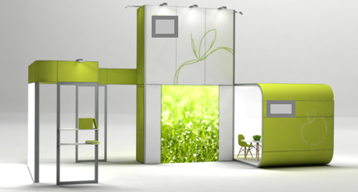
7. *Uwaga: zamieszczone powyżej zdjęcie jest jedynie przykładem graficznym i nie stanowi obligatoryjnego wzoru.
8. Ostateczna wersja ewentualnych projektów przekazana Zamawiającemu do akceptacji projektów w min. formacie A-4, max. formacie A-3 . Dodatkowo zaakceptowany przez Zamawiającego projekt stoiska musi być przekazany przez Wykonawcę do Wydziału Informacji i Szkoleń Beneficjentów w plikach otwartych (np. ai, eps lub psd) i pdf, na nośniku CD/DVD (w dwóch egz.).
9. Akceptacja projektu będzie jednoznaczna ze zgodą na rozpoczęcie produkcji elementów zabudowy, której wykonanie nastąpi nie później niż w ciągu 14 dni roboczych od ostatecznej akceptacji projektu przez Zamawiającego.
10. Zamawiający dokona odbioru gotowego stoiska stanowiącego przedmiot umowy, na terenie zakładu produkcyjnego Wykonawcy lub w siedzibie wykonawcy, w wyznaczonym wspólnie terminie, nie później niż w terminie 5 dni od zgłoszenia przez Zamawiającego, zakończenia procesu produkcji elementów zabudowy.
11. W przypadku stwierdzenia po odbiorze stoiska braków, wad, uszkodzeń lub stwierdzenia niezgodności elementów zabudowy stoiska z zaakceptowanym przez Zamawiającego projektem, Wykonawca zobowiązuje się niezwłocznie i na własny koszt usunąć wady lub niezgodności z projektem.
12. Wszystkie informacje dotyczące wykonania projektów w tym rodzaj oznakowania, wielkość czcionek, kolory nadruków, itp., będą ustalane na etapie prac przygotowawczych po podpisaniu Umowy.
13. **OPIS STOISKA RPO WM**
14. Założenia ogólne projektu zabudowy:
15. Projekt stoiska musi uwzględniać różnorodność planowanych przez Zamawiającego wydarzeń   
    (tj. targi i plener), dlatego Wykonawca w projekcie zabudowy uwzględnić musi możliwość wariantowego wyboru poszczególnych elementów, w zależności do wielkości powierzchni oraz charakteru każdego wydarzenia.
16. Zamawiający określa wielkość stoiska RPO WM o podstawie w kształcie kwadratu o min. wymiarach ok. 5m/5m lub podstawie o kształcie prostokąta o min. wymiarach dł.5m/szer.4m, określając jego powierzchnię całkowitą na ok. 20m2 . Z uwagi na wydarzenia plenerowe i konieczność zabezpieczenia stoiska przed czynnikami zewnętrznymi, Zamawiający określa granice maksymalnej wysokości najwyższego z elementów zabudowy od 2,5 m do 3 m wys., z uwagi na ewentualne ograniczenia w wysokości namiotu.
17. Zabudowa stoiska wykonana z łatwych w montażu/demontażu, lekkich w transporcie konstrukcji szkieletowych wykonanych z aluminium, umożliwiających zawieszenie ekranu LED, półek, oraz możliwość wydzielenia pomieszczenia gospodarczego i pozostałych stref. Aranżacja stoiska musi zapewniać właściwy dostęp do wejścia na stoisko przy głównych ciągach komunikacyjnych, Zamawiający dopuszcza możliwość wykorzystania przy zabudowie połączeń łukowych.
18. Infrastruktura stoiska musi być dostosowana do potrzeb osób niepełnosprawnych.
19. W przypadku wydarzeń plenerowych Wykonawca, musi każdorazowo zabezpieczyć stoisko przed działaniami czynników zewnętrznych, w tym celu nad stoiskiem RPO WM, każdorazowo musi zostać rozłożony namiot (kolor biały) dopasowany wielkością do wyposażenia wraz z podłogą zapewniającą stabilność podłoża.

[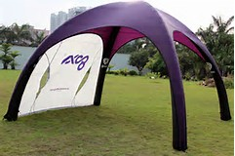](https://www.bing.com/images/search?view=detailV2&ccid=jIwCi75b&id=0DA5055B368C47D90D72F308DC59DF031CEE8844&q=namiot+targowy&simid=607999312749465054&selectedIndex=413)[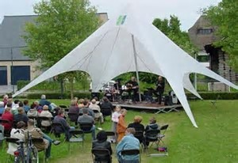](https://www.bing.com/images/search?view=detailV2&ccid=GhaXiCDf&id=D263D70A1A9599F7796A075DDD3C9DAE0EE2104A&q=namiot+targowy&simid=608002495324423703&selectedIndex=452)

**\*Uwaga:** zamieszczone powyżej zdjęcia są jedynie przykładem graficznym i nie stanowią obligatoryjnego wzoru.

6) Zamawiający nie przewiduje dodatkowych kosztów związanych z najmem powierzchni wystawienniczej.

1. Podział przestrzenny, wydzielenie stref:
2. **Strefa punktu informacyjno/kontaktowego:** przestrzeń z ladą/ladami (ciąg ok. 2 m długości) o spersonalizowanym kształcie lub grafice i białym oświetleniem LED wraz z:

* 2 multimedialnymi tabletami o min. wymiarach 10 cali, wraz, z półkami do dyspozycji Zamawiającego (od wewnętrznej strony zabudowy), z zamykanymi na klucz drzwiczkami oraz dostępem do podwójnego gniazda 220V,
* oddzielny, pionowy element zabudowy, z wbudowanym ekranem TV z łączem USB o min. przekątnej 48 cali, znajdujący się w pobliżu lady oraz w miejscu widocznym dla zwiedzających, zamieszczonym na wys. ok. od 1,50 cm do 1,70 cm.
* przezroczysty pojemnik w kształcie sześcianu na wizytówki wykonany z przezroczystej pleksji lub szklany element   
  w kształcie kuli o min. wymiarach 20cm/20 cm,
* 1 kosz na śmieci.

1. **Strefa przestrzeni VIP:** przestrzeń umożliwiająca rozmowy w pozycji siedzącej, wyposażona w:

* wielofunkcyjne stoliki kawowe, min. 2 szt., max. 3 szt.,
* wygodne fotele, max. 3 szt.,
* sofy 2/3 os. max.2 szt.,
* laptop (1 szt.),
* 2 kosze na śmieci.

1. **Strefa zaplecza:** przestrzeń usytuowana w pobliżu lady znajdującej się w strefie punktu informacyjno/ kontaktowego, zamykana drzwiami zamykanymi na klucz wkomponowanymi w sposób niewidoczny dla zwiedzających, w powierzchnię zabudowy, o min. wymiarach 1,7m/1,7m, wyposażone w:

* gniazdo elektryczne 220V, min 2 wejścia,
* wieszak na ubrania,
* czajnik elektryczny,
* lodówka pod blatowa,
* składane krzesło,
* blat kuchenny,
* 1 kosz na śmieci,
* wyznaczenie przestrzeni na catering lub pokazy kulinarne nie wymagające podłączenia do bieżącej wody i z dostępem do prądu;

1. **Strefa przestrzeni cateringowej:** uwzględnienie w projekcie przestrzeni otwartej z dostępem do lady/blatu (np. składana/rozsuwana opcja blatu, pozwalająca na szybki montaż i demontaż stałego elementu wyposażenia stoiska   
   np. wielofunkcyjne rozkładane ramię lady), przeznaczonej na catering w formie stojącej lub na pokazy kulinarne nie wymagające podłączenia do bieżącej wody z dostępem prądu oraz min 2 szt. koszami na śmieci.

Dodatkowe informacje:

1. oświetlenie elementów zabudowy typu LED, w kolorze białym,
2. w przypadku zastosowania wielkoformatowych, wymiennych i tematycznych grafik na banerach stanowiących   
   na częściach elementów zabudowy oraz rollapach, muszą być one wykonane w maksymalnym rozmiarze rozdzielczości.
3. **WYMAGANIA W ZAKRESIE DOSTAW I TRANSPORTU**
4. Informacje o miejscu, terminie i godzinach wydarzenia oraz wyborze elementów wystawienniczych, które Wykonawca ma dostarczyć, będą każdorazowo potwierdzane Wykonawcy drogą elektroniczną, co najmniej w termie 14 dni przed datą wydarzenia.
5. W przypadku wystąpienia konieczności wprowadzenia zmian przez Zamawiającego, informacje będą przekazywane do Wykonawcy drogą elektroniczną w terminie minimum 5 dni roboczych przed ustalonym pomiędzy Zamawiającym i Wykonawcą terminem wydarzenia i nie później niż na 14 dni przed terminem zakończenia umowy. Zmiany te nie wymagają aneksowania Umowy.
6. Stoisko RPO WM będzie wykorzystywane w godzinach 9.00 maksymalnie do godziny 18.00, a podany przedział czasowy może ulec wydłużeniu lub skróceniu (+/- 2 godz.), w zależności od potrzeb Zamawiającego.
7. Stoisko RPO WM będzie wykorzystywane zarówno w dniach powszednich oraz w soboty, niedziele i dni świąteczne   
   w zależności od potrzeb Zamawiającego.
8. Do przewidzianego czasu całkowitej usługi, nie wlicza się czas montażu i demontażu wybranych przez Zamawiającego elementów zabudowy i wyposażenia stoiska RPO WM.
9. Wykonawca musi gwarantować gotowość realizacji usługi, nie później niż planowana godzina rozpoczęcia rejestracji uczestników każdego z wydarzeń.
10. Wykonawca każdorazowo zobowiązany jest zapewnić dostawę, rozładunek, montaż i demontaż stoiska RPO WM w miejscu wskazanym przez Zamawiającego.
11. Wykonawca musi zastosować pakowanie adekwatne do materiału, charakterystyki warunków magazynowania oraz środka transportu, którym dostarczy stoisko RPO WM wraz z wyposażeniem, w miejsce wskazane przez Zamawiającego, np. osobne opakowanie, przegródki, wypełniacze itp.
12. **PERSONEL:**
13. W ramach każdego wydarzenia Zamawiający zleca a Wykonawca zobowiązuje się do zapewnienia każdorazowej obsługi personalnej w zakresie:
14. obsługi technicznej (min. 1 osoba), do obowiązku której każdorazowo należeć będzie:

* zagwarantowanie ciągłości pracy wszystkich elementów zabudowy oraz urządzeń znajdujących się na wyposażeniu stoiska, w celu zapewnienia ich nieprzerwanej i bezawaryjnej pracy podczas wydarzenia,
* nieprzerwanego dostępu do internetu oraz zapewnienia pełnego wsparcie technicznego, pomoc przy instalacji   
  i konfiguracji sprzętu, podczas każdego wydarzenia organizowanego na terenie Mazowsza,

1. Hostessy (min. 2 osoby), do obowiązku których każdorazowo należeć będzie:

* aktywne zachęcanie uczestników wydarzenia do odwiedzania stoiska RPO WM oraz do korzystania z jego atrakcji,
* aktywny udział na terenie wydarzenia, mający na celu pozyskanie nowych odbiorców Newslettera MJWPU   
  lub promocji innych działań promocyjnych MJWPU dot. RPO WM.

1. Cały Personel obowiązuje dress code:
   1. kobiety – biała koszula z długim rękawem, w przypadku koszuli z krótkim rękawem obowiązkowo marynarka dopasowana kolorystycznie do spódnicy/spodni, spódnica: ciemny kolor, zakrywająca kolana lub lekko nad kolana/ spodnie: eleganckie, kolor ciemny, buty zakrywające palce i piętę.
   2. mężczyźni – garnitur w ciemnym kolorze (np. granatowy, grafitowy), biała koszula, krawat w ciemnym kolorze.
2. **ELEMENTY WYPOSAŻENIA STREF:**
3. **Elementy zabudowy i aranżacji przestrzeni (tj. meble patrz -Zał. nr 4 ”Wykaz mebli” i elementy mobilnego stoiska),** uwzględniające następujące elementy zabudowy:
4. strefa informacyjna- przewidziana do obsługi dużej liczby zwiedzających w pierwszym kontakcie,
5. strefa konsultacji- wsparcie dla strefy informacyjnej,
6. strefa VIP
7. strefa zaplecza,
8. mobilna przestrzeń cateringowa,
9. podłoga o wysokim stopniu wytrzymałości i twardości, wykonana z trwałych materiałów, estetyczna, umożliwiająca szybki montaż i demontaż na zróżnicowanych nawierzchniach, w tym plenerowych, zapewniająca stabilność i bezpieczeństwo.
10. namiot w kolorze białym z obrendowaniem (wyłącznie na potrzeby wydarzeń plenerowych), wielkość obrendowania min 2 miejsca, o min. powierzchni nadruku 50cm/50 cm (nadruk 4+0),
11. wielofunkcyjne stoliki kawowe, 2 szt.,
12. fotele, 3 szt.,
13. sofy 2/3 os., 2 szt.,
14. lada/lady o max. wymiarze ok. dł. 2 m, szer. 75 cm, wys. 90-100 cm.
15. podwójne gniazda elektryczne 220V w ilości min. 2 szt. (montowane w ladzie punktu informacyjno/ kontaktowego oraz na przestrzeni cateringowej),
16. wieszak na ubrania,
17. serwis kawowy min. dla 12 os.(filiżanki, talerzyki, łyżeczki),
18. lodówka pod blatowa,
19. składane krzesło,
20. blat kuchenny,
21. min. 6 koszy na śmieci,
22. 2 szt. donic led z kulami ogrodowymi z imitajacją rośliną. Wymiary: Zamawiający dopuszcza  różne rozmiary przy założeniu: minimum 40 maksimum 60 cm średnicy,
23. imitacja kwiatu orchidei w donicy, o min. wys. 40 cm., (element ozdobny lady informacyjnej),

*Uwaga: zamieszczone powyżej zdjęcie jest jedynie przykładem graficznym i nie stanowi obligatoryjnego wzoru.

1. **Elementy multimedialne:**
2. dostęp do internetu bezprzewodowego,
3. ekran o min. przekątnej ekranu 48 cali (1 szt.), z możliwością
4. laptop z połączeniem do internetu,
5. tablety multimedialne o przekątnej min. 10 cali (2 szt.),
6. **Personalizowane elementy dodatkowe:**
7. trybunka konferencyjna z obrendowaniem (2 szt.), o wymiarach wys. 94 cm, szer. 91 cm, gł. 45 cm,   
   z półką i torbą transportową zapinaną na suwak. Opis produktu: składana trybunka z blatem i podstawą mocowaną do panelu PCV na tzw. „sztywny rzep", o lekkiej konstrukcji wykonanej z tworzywa sztucznego (PCV komorowe) wraz z górnym i dolnym blatem wykonanym z płyty meblowej. Nadruk wielkości ok. 182x90cm. (nadruk 4+0),

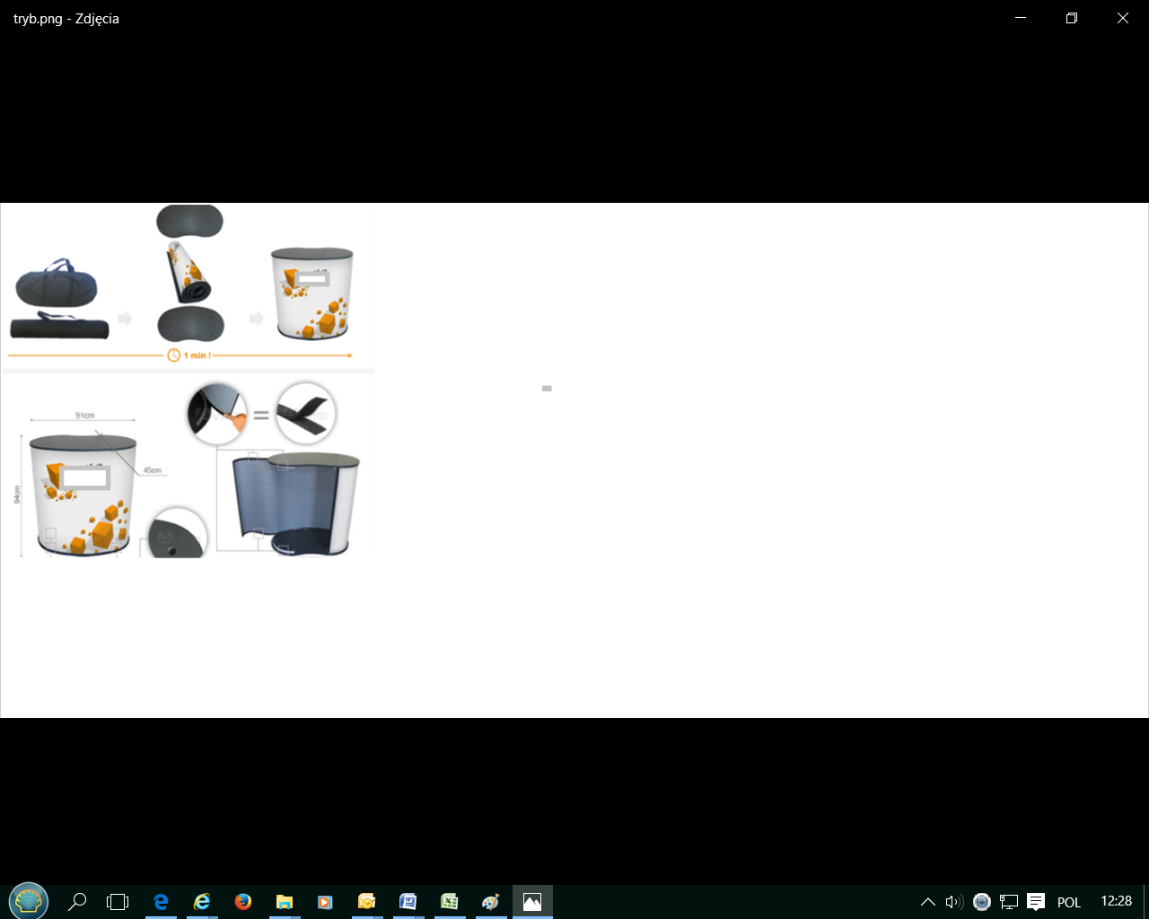

*Uwaga: zamieszczone powyżej zdjęcie jest jedynie przykładem graficznym i nie stanowi obligatoryjnego wzoru.

1. banery-Podświetlenie zabudowy typu LED musi być w kolorze białym, zadruk na max. powierzchni baneru 2 szt. (nadruk 4+0),
2. windery- 2 szt., flagi masztowe o  wysokość masztu po zmontowaniu wraz z flagą ok. 350 cm, powierzchnia materiału   
   ok. 85 x 300 cm, ze stabilną podstawą windera ok. 50 x 50 cm (nadruk 4+0),
3. rollapy w kasetonach z jednostronnym nadrukiem o min. wymiarach szer. 80 cm/wys. 200 cm, wraz z etui w ilości 2 szt. (nadruk 4+0),
4. wielkoformatowa litera blokowa 3D z podświetleniem led (1 szt.), o wym. ok. 120/120 cm,
5. przezroczysty pojemnik na wizytówki (1 szt.), wykonany z tworzywa sztucznego o min. wymiarach 20cm/20 cm w kształcie   
   i charakterze nawiązującym do designu stoiska np. sześcian.

**Załączniki:**  
1. Zał. 2- Lista wydarzeń

2. Zał. 3- Projekt zabudowy

3. Zał. 4- Wykaz mebli

**Sprawę prowadzi:**

Anna Malewicz

e.mail: a.malewicz@mazowia.eu